《数字媒体技术基础》

实验指导书

指导老师：刘玲慧

《数字媒体技术基础》是一门媒体类的基础课程，该课程的特点是概念多、实践性强、涉及面广，并有极广泛的实用性。多媒体技术把计算机技术的交互性和可视化的真实感结合起来，使其应用渗透到各个领域。因此本课程的任务是使学生通过本课程的学习，理解多媒体技术的基础概念和主要功能，掌握常用的多媒体工具软件的使用方法，了解如何进行多媒体软件开发和多媒体制作，从而为学生以后的学习和工作打下基础。
一、实验课的目的
加深对理论知识的理解，巩固所学理论知识，培养实际操作能力和实践技能，培养严谨求实、认真踏实、集体合作的作风。
二、实验前的准备工作
每次上实验课前，必须认真阅读实验指导书，明确本次实验的目的、内容和步骤，并复习相关理论知识，以提高试验效率和实验结果。在开始实验前认真听取老师对实验内容和注意事项的讲解。
三、实验报告
写实验报告是对实验过程的分析和对实验结果的验证，同学们应认真对待，独立及时完成。对实验中出现的问题，应认真分析，找出原因，以提高解决问题的能力。通过本次实验在哪些方面得到了锻炼与提高，对学习有哪些认识，要认真及时地进行总结。

实验一 MATLAB图像处理基础
实验目的：
1. 熟悉Matlab的操作界面，利用Matlab了解数字图像基本原理；
2. 了解并掌握Matlab的基本语法；
3. 使用matlab进行简单的图像处理操作，如图像的读取、裁剪，缩放、旋转、加亮、取反、多幅图片显示等基本操作。
实验内容：
1. 熟悉Matlab的操作界面
2. 利用Matlab工具实现对图像文件的读取，旋转、加亮、取反、多幅图片显示等操作。
操作步骤：
1. 图像的读取和显示
I=imread('rice.tif');
figure; imshow(I);
2. 图像基本信息查询
显示图像数组信息：whos I
显示图像信息：imfinfo
图片大小：[M,N] = size(I);
3. 图像加亮
K=I+80;
4. 图像的旋转
K=imrotate(I,45);
5. 图像取反
g=255-f;
g=imcomplement(f);
6. 图像类型的转化：彩色到黑白
K=rgb2gray(I);
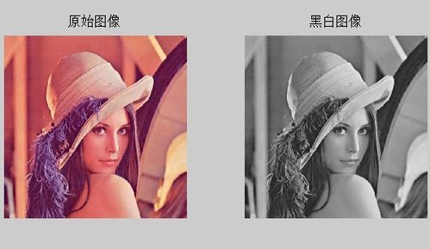
注：在一个窗口中显示2幅图像的方法：
subplot(1,2,1),imshow(I)；subplot(1,2,2),imshow(K);
作业：
1. 输入一张图像，实现如下功能：左上部分图像不变；左下部分图像取反；右上部分图像变亮；右下部分图像变暗。
2. 输入一张图像，实现如下功能：以图像中心为原点，按顺时针分别旋转图像10度、20度、30度、40度、…360度，并以图像中心为基准，将它们重叠并合并为一张图像，其中合并操作按如下方式进行：
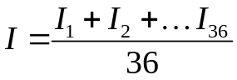
其中，分别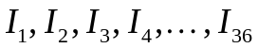表示旋转10度、20度、30度、40度、…360度之后的图像。
实验报告要求：
实验报告要求包括：实验目的、实验内容（概括）、实验步骤（要有具体的程序段）、每一步骤得到的实验结果和数据，以及对实验结果的分析，最后写出实验总结。

